九江一中2016-2017学年高一上学期期末考试物理试卷

满分：110分 考试时间：2017年1月
一、选择题（本题共10小题.每小题4分，共40分.其中1-7题是单选题，8-10题是多选题，全对得4分，漏选得2分，多选或不选得零分）
1、下列说法中正确的是：（ ）
A．作用力和反作用力大小相等、方向相反
B．受滑动摩擦力的物体一定是运动的
C．蹦床运动员在空中上升阶段处于超重状态而下落阶段处于失重状态
D．同一物体在地球上时惯性大，在月球上时惯性小
2．2016年国内房价再次上涨，在国家宏观政策调控下，预计2017年房价上涨出现了减缓趋势。有同学将房价的“上涨”类比成运动学中的“加速”，将房价的“下跌”类比成运动学中的“减速”，那么“房价上涨出现减缓趋势”可以类比成运动学中的( )
A．速度减小，加速度减小 B．速度增加，加速度增大
C．速度减小，加速度增大 D．速度增加，加速度减小资*源%库
3．一作匀速圆周运动的物体，半径为R，向心加速度为a，则下列关系中正确的是（ ）资*源%库 ziyuanku.com
A．线速度 B．角速度
C． 周期 D．转速
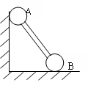
4．一辆汽车以6m/s的速度沿平直公路匀速行驶，突然发现前方有障碍物，立即刹车，汽车以大小2m/s²的加速度做匀减速直线运动，那么刹车后1s内与刹车后4s内汽车通过的位移之比为（ ）
A．9：5 B．5：9 C．8：5 D．5：8
5．如图所示，两个质量都是m的小球A和B用轻杆连接，斜靠在墙上处于平衡状态。已知墙面光滑，水平地面粗糙。现使Ａ球向下移动一点，Ｂ球离墙远一点，两球再次达到平衡状态。移动后的平衡状态与原来的平衡状态相比较，地面对球B的支持力N和轻杆上的压力T的变化情况是：（ ）
A．N不变 B．T变小 C．N变大 D．T不变
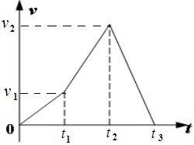
6. 一枚火箭由地面竖直向上发射，其v-t图如图所示。其中t ₃= 3t₁，t₂= 2 t₁，v₂ = 3v₁，由图象可知（ ）
A．火箭在t₂－t₃时间内向下运动 B．火箭能上升的最大高度为
C．火箭运动过程中最大加速度大小为 D．火箭上升阶段平均速度大小为
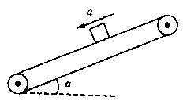
7．皮带传送机的皮带与水平方向的夹角为，如图所示，将质量为m的小物块放在皮带传送机上，随皮带一起向下以加速度a做匀加速直线运动，则：（ ）
A．小物块的加速度大小a一定等于
B．小物块受到的静摩擦力的方向一定沿皮带斜向上
C．小物块受到的静摩擦力的大小可能等于
D．小物块受到的重力和摩擦力的合力的方向可能沿斜面方向

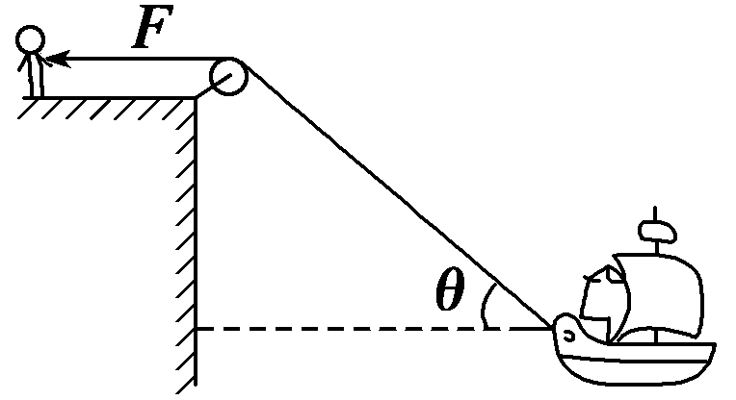
8．如图所示，人在岸上拉船，已知船的质量为m，水的阻力恒为Ff，当轻绳与水平面的夹角为θ时，船的速度为v，此时人的拉力大小为F，则此时( )
A．人拉绳行走的速度为v/cos θ B．人拉绳行走的速度为vcos θ
C．船的加速度为 D．船的加速度为
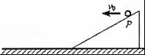
9．如图所示，一斜面固定在水平地面上，现将一小球从斜面上P点以某一初速度水平抛出，它在空中飞行的水平位移是x₁，若将初速度大小变为原来的2倍，空中飞行的水平位移是x₂，不计空气阻力，假设小球落下后不反弹，则x₁和x₂的大小关系可能正确的是（ ）
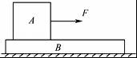
A．x₂=3x₁ B．x₂=4x₁ C．x₂=2x₁ D．x₂=6x₁
10．如图所示，A、B两物块的质量分别为2m和m，静止叠放在水平地面上．A、B间的动摩擦因数为μ，B与地面间的动摩擦因数为0.4μ，最大静摩擦力等于滑动摩擦力，重力加速度为g，现对A施加一水平拉力F，则（ ）
A．当F＞时，A相对B滑动 B．当F=时，A的加速度为0.5
C．当F<时，A、B都相对地面静止 D．无论F为何值，B的加速度不会超过0.8μg
二、实验题（本题共2小题，每空2分，共计16分）
11某实验小组利用所示装置探究加速度与力、质量的关系．
（1）下列做法正确的是________(填字母代号)
A．调节滑轮的高度，使牵引木块的细绳与长木板保持平行
B．通过增减木块上的砝码改变质量时，不需要重新调节木板倾斜度
C．实验时，先放开木块再接通打点计时器的电源
D．调节木板倾斜度平衡木块受到滑动摩擦力时，将装砝码的砝码桶通过定滑轮拴在木块上
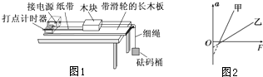
（2）为使砝码桶及桶内砝码总重力在数值上近似等于木块运动时受到拉力，应满足的条件是砝码桶及桶内砝码的总质量________木块和木块上砝码的总质量．

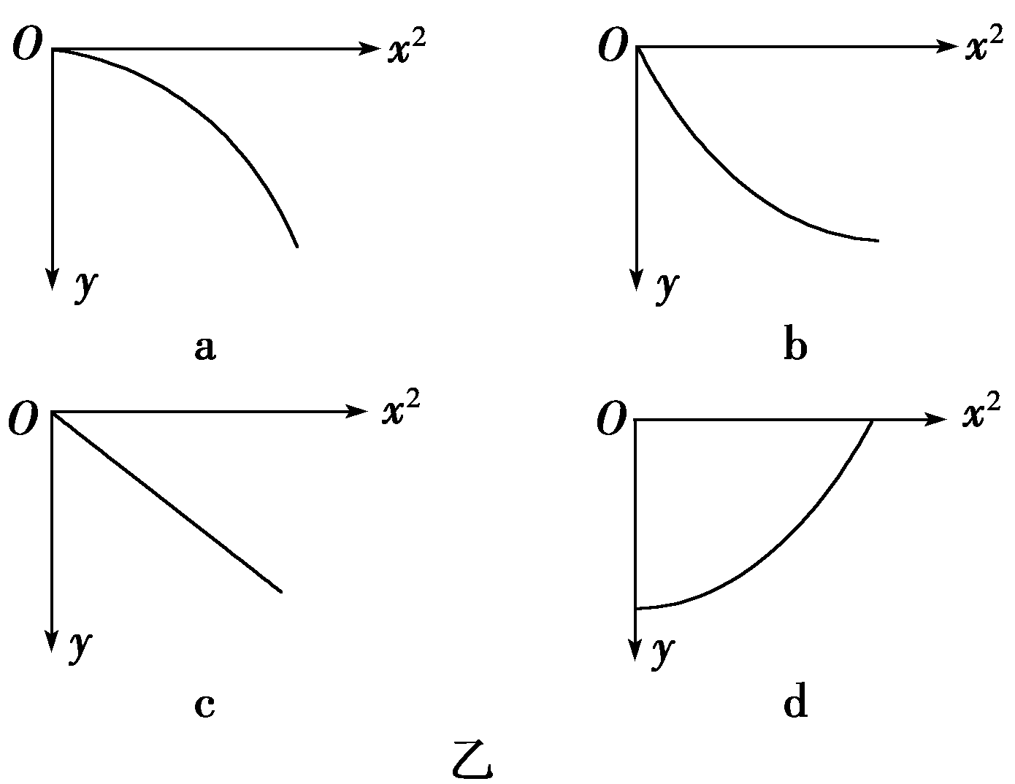
(3)甲、乙两同学在同一实验室，各取一套如上图所示的装置放在水平桌面上，木块上均不放砝码，在没有平衡摩擦力的情况下，研究加速度a与拉力F的关系，分别得到如图所示中甲、乙两条直线．设甲、乙用的木块质量分别为m_{甲}、m_{乙}，甲、乙用的木块与木板间的动摩擦因数分别为μ_{甲}、μ_{乙}，由图可知，m_{甲}________m_{乙}，μ_{甲}________μ_{乙}．(选填“大于”、“小于”或“等于”)
12.在“研究平抛物体运动”的实验中，通过描点画出平抛小球的运动轨迹。
（1）以下实验过程的一些做法，其中合理的有________.
a.安装斜槽轨道，使其末端保持水平
b.每次小球释放的初始位置可以任意选择
c.每次小球应从同一高度由静止释放
d.为描出小球的运动轨迹描绘的点可以用折线连接
（2）实验得到平抛小球的运动轨迹，在轨迹上取一些点，以平抛起点O为坐标原点，测量它们的水平坐标x和竖直坐标y，右图乙中y-x图象能说明平抛小球的运动轨迹为抛物线的是_________.

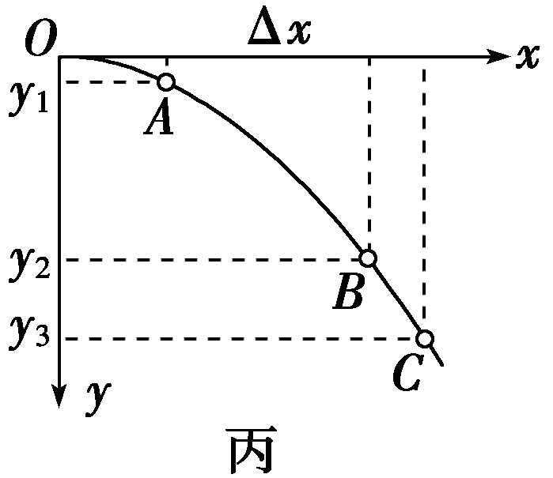
(3)图丙是某同学根据实验画出的平抛小球的运动轨迹，O为平抛起点，在轨迹上任取三点A、B、C,测得A、B两点竖直坐标y₁为5.0 cm、y₂为45.0 cm，A、B两点水平距离为40. 0cm，则平抛小球的初速度为______m/s,若C点的竖直坐标为60.0cm，则小球在C点的速度为______m/s（结果保留两位有效数字，g取10m/s²）.
WWW.ziyuanku.com
三、计算题（本题共6小题，13、14题各9分，15题10分，16题12分，17题14分共54分。解题过程应写出必要的文字说明、方程式和重要的演算步骤，只写出最后答案的不能得分）
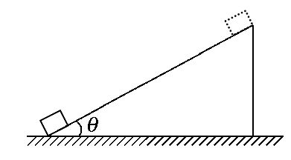
13、一个物体从光滑斜面的顶端由静止开始下滑,斜面长10m,倾角θ=30°,斜面静止不动,物体的质量M=2kg,重力加速度g取10m/s²。求：
(1)物体下滑过程的加速度有多大?
(2)物体从光滑斜面顶端下滑到底端,要用多长时间?

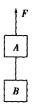

14、如图所示，质量相等的两物体物体A、B用不可伸长的轻绳连接，在恒力F作用下一起向上做匀加速运动，求此时轻绳对物体B的拉力（g取10m/s²）．

15、一辆摩托车能在12s内由静止加速到最大速度60m/s,并能保持这个速度匀速行驶。在平直的高速公路上,该摩托车由静止开始启动加速,追赶前方440 m处正以35 m/s的速度匀速行驶的一辆违章卡车。则
(1)摩托车至少需要多长时间才能追上卡车?
(2)在追赶的过程中,摩托车和卡车的最大距离是多少?

ziyuanku.com

16．如图所示，方形木箱质量为M，其内用两轻绳将一质量m=2.0kg的小球悬挂于P、Q两点，两细绳与水平的车顶面的夹角分别为60°和30°。水平传送带AB长l=m，以v = m/s的速度顺时针转动 ，木箱与传送带间动摩擦因数µ=，（g=10m/s²）求：
（1）设木箱为质点，且木箱由静止放到传送带上，那么经过多长时间木箱能够从A运动到传送带的另一端B处；
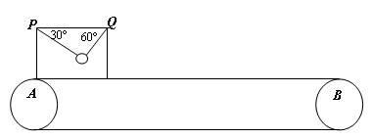
（2）木箱放到传送带上A点后，在木箱加速的过程中，绳P和绳Q的张力大小分别为多少？

17．如图所示，半径R=0.4m的圆盘水平放置，绕竖直轴OO′匀速转动，在圆心O正上方h=0.8m高处固定一水平轨道PQ，转轴和水平轨道交于O′点．一质量m=2kg的小车（可视为质点），在F=8N的水平恒力作用下，从O′左侧x₀=2m处由静止开始沿轨道向右运动，当小车运动到O′点时，从小车上自由释放一小球，此时圆盘半径OA与x轴重合．规定经过O点水平向右为x轴正方向．小车与轨道间的动摩擦因数μ=0.2，g取10m/s²．求：ziyuanku.com
（1）若小球刚好落到A点，求小车运动到O′点的速度．
（2）为使小球刚好落在A点，圆盘转动的角速度应为多大．
（3）为使小球能落到圆盘上，求水平拉力F作用的距离范围．
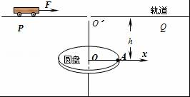
九江一中2016-2017学年高一上学期期末考试物理试卷
班级： 姓名： 学号
满分：110分 考试时间：2017年1月
一、选择题（本题共10小题.每小题4分，共40分.其中1-7题是单选题，8-10题是多选题，全对得4分，漏选得2分，多选或不选得零分）
1、下列说法中正确的是：（ A ）
A．作用力和反作用力大小相等、方向相反
B．受滑动摩擦力的物体一定是运动的
C．蹦床运动员在空中上升阶段处于超重状态而下落阶段处于失重状态
D．同一物体在地球上时惯性大，在月球上时惯性小
2．2016年国内房价再次上涨，在国家宏观政策调控下，预计2017年房价上涨出现了减缓趋势。有同学将房价的“上涨”类比成运动学中的“加速”，将房价的“下跌”类比成运动学中的“减速”，那么“房价上涨出现减缓趋势”可以类比成运动学中的( D )
A．速度减小，加速度减小 B．速度增加，加速度增大
C．速度减小，加速度增大 D．速度增加，加速度减小
3．一作匀速圆周运动的物体，半径为R，向心加速度为a，则下列关系中正确的是（ A ）
A．线速度 B．角速度
C． 周期 D．转速
4．一辆汽车以6m/s的速度沿平直公路匀速行驶，突然发现前方有障碍物，立即刹车，汽车以大小2m/s²的加速度做匀减速直线运动，那么刹车后1s内与刹车后4s内汽车通过的位移之比为（ B ）
A．9：5 B．5：9 C．8：5 D．5：8
5．如图所示，两个质量都是m的小球A和B用轻杆连接，斜靠在墙上处于平衡状态。已知墙面光滑，水平地面粗糙。现使Ａ球向下移动一点，Ｂ球离墙远一点，两球再次达到平衡状态。移动后的平衡状态与原来的平衡状态相比较，地面对球B的支持力N和轻杆上的压力T的变化情况是：（ A ）ziyuanku.com
A．N不变 B．T变小 C．N变大 D．T不变
6. 一枚火箭由地面竖直向上发射，其v-t图如图所示。其中t ₃= 3t₁，t₂= 2 t₁，v₂ = 3v₁，由图象可知（ C ）
A．火箭在t₂－t₃时间内向下运动 B．火箭能上升的最大高度为
C．火箭运动过程中最大加速度大小为 D．火箭上升阶段平均速度大小为
7．皮带传送机的皮带与水平方向的夹角为，如图所示，将质量为m的小物块放在皮带传送机上，随皮带一起向下以加速度a做匀加速直线运动，则：（ C ）
A．小物块的加速度大小a一定等于
B．小物块受到的静摩擦力的方向一定沿皮带斜向上
C．小物块受到的静摩擦力的大小可能等于
D．小物块受到的重力和摩擦力的合力的方向可能沿斜面方向
8．如图所示，人在岸上拉船，已知船的质量为m，水的阻力恒为Ff，当轻绳与水平面的夹角为θ时，船的速度为v，此时人的拉力大小为F，则此时( BC )
A．人拉绳行走的速度为v/cos θ B．人拉绳行走的速度为vcos θ
C．船的加速度为 D．船的加速度为
9．如图所示，一斜面固定在水平地面上，现将一小球从斜面上P点以某一初速度水平抛出，它在空中飞行的水平位移是x₁，若将初速度大小变为原来的2倍，空中飞行的水平位移是x₂，不计空气阻力，假设小球落下后不反弹，则x₁和x₂的大小关系可能正确的是（ ABC ）
A．x₂=3x₁ B．x₂=4x₁ C．x₂=2x₁ D．x₂=6x₁
10．如图所示，A、B两物块的质量分别为2m和m，静止叠放在水平地面上．A、B间的动摩擦因数为μ，B与地面间的动摩擦因数为0.4μ，最大静摩擦力等于滑动摩擦力，重力加速度为g，现对A施加一水平拉力F，则（ BD ）
A．当F＞时，A相对B滑动 B．当F=时，A的加速度为0.5
C．当F<时，A、B都相对地面静止 D．无论F为何值，B的加速度不会超过0.8μg
二、实验题（本题共2小题，每空2分，共计16分）
11某实验小组利用所示装置探究加速度与力、质量的关系．
（1）下列做法正确的是__AB______(填字母代号)
A．调节滑轮的高度，使牵引木块的细绳与长木板保持平行
B．通过增减木块上的砝码改变质量时，不需要重新调节木板倾斜度
C．实验时，先放开木块再接通打点计时器的电源
D．调节木板倾斜度平衡木块受到滑动摩擦力时，将装砝码的砝码桶通过定滑轮拴在木块上
（2）为使砝码桶及桶内砝码总重力在数值上近似等于木块运动时受到拉力，应满足的条件是砝码桶及桶内砝码的总质量___远小于_____木块和木块上砝码的总质量．
(3)甲、乙两同学在同一实验室，各取一套如上图所示的装置放在水平桌面上，木块上均不放砝码，在没有平衡摩擦力的情况下，研究加速度a与拉力F的关系，分别得到如图所示中甲、乙两条直线．设甲、乙用的木块质量分别为m_{甲}、m_{乙}，甲、乙用的木块与木板间的动摩擦因数分别为μ_{甲}、μ_{乙}，由图可知，m_{甲}____小于____m_{乙}，μ_{甲}___大于_____μ_{乙}．(选填“大于”、“小于”或“等于”)
12.在“研究平抛物体运动”的实验中，通过描点画出平抛小球的运动轨迹。
（1）以下实验过程的一些做法，其中合理的有__AC______.
A.安装斜槽轨道，使其末端保持水平
B.每次小球释放的初始位置可以任意选择资*源%库
C.每次小球应从同一高度由静止释放
D.为描出小球的运动轨迹描绘的点可以用折线连接
（2）实验得到平抛小球的运动轨迹，在轨迹上取一些点，以平抛起点O为坐标原点，测量它们的水平坐标x和竖直坐标y，右图乙中y-x图象能说明平抛小球的运动轨迹为抛物线的是____C_____.
(3)图丙是某同学根据实验画出的平抛小球的运动轨迹，O为平抛起点，在轨迹上任取三点A、B、C,测得A、B两点竖直坐标y₁为5.0 cm、y₂为45.0 cm，A、B两点水平距离为40. 0cm，则平抛小球的初速度为____2.0__m/s,若C点的竖直坐标为60.0cm，则小球在C点的速度为_为__4.0___m/s（结果保留两位有效数字，g取10m/s²）.
三、计算题（本题共6小题，13、14题各9分，15题10分，16题12分，17题14分共54分。解题过程应写出必要的文字说明、方程式和重要的演算步骤，只写出最后答案的不能得分）
13、一个物体从光滑斜面的顶端由静止开始下滑,斜面长10m,倾角θ=30°,斜面静止不动,物体的质量M=2kg,重力加速度g取10m/s²。求：
(1)物体下滑过程的加速度有多大?
(2)物体从光滑斜面顶端下滑到底端,要用多长时间?

14、如图所示，质量相等的两物体物体A、B用不可伸长的轻绳连接，在恒力F作用下一起向上做匀加速运动，求此时轻绳对物体B的拉力（g取10m/s²）．

15、一辆摩托车能在12s内由静止加速到最大速度60m/s,并能保持这个速度匀速行驶。在平直的高速公路上,该摩托车由静止开始启动加速,追赶前方440 m处正以35 m/s的速度匀速行驶的一辆违章卡车。则
(1)巡逻车至少需要多长时间才能追上卡车?
(2)在追赶的过程中,巡逻车和卡车的最大距离是多少?

16．如图所示，方形木箱质量为M，其内用两轻绳将一质量m=2.0kg的小球悬挂于P、Q两点，两细绳与水平的车顶面的夹角分别为60°和30°。水平传送带AB长l=m，以v = m/s的速度顺时针转动 ，木箱与传送带间动摩擦因数µ=，（g=10m/s²）求：
（1）设木箱为质点，且木箱由静止放到传送带上，那么经过多长时间木箱能够从A运动到传送带的另一端B处；
（2）木箱放到传送带上A点后，在木箱加速的过程中，绳P和绳Q的张力大小分别为多少？

17．如图所示，半径R=0.4m的圆盘水平放置，绕竖直轴OO′匀速转动，在圆心O正上方h=0.8m高处固定一水平轨道PQ，转轴和水平轨道交于O′点．一质量m=2kg的小车（可视为质点），在F=8N的水平恒力作用下，从O′左侧x₀=2m处由静止开始沿轨道向右运动，当小车运动到O′点时，从小车上自由释放一小球，此时圆盘半径OA与x轴重合．规定经过O点水平向右为x轴正方向．小车与轨道间的动摩擦因数μ=0.2，g取10m/s²．求：
（1）若小球刚好落到A点，求小车运动到O′点的速度．
（2）为使小球刚好落在A点，圆盘转动的角速度应为多大．
（3）为使小球能落到圆盘上，求水平拉力F作用的距离范围．
(1)
(2) k=1.2.3......
(3)

